ผลการปฏิบัติงานของสายงานสอบสวน

ผลการปฏิบัติงานประจำมกราคม 2568
ประจำปีงบประมาณ พ.ศ. 2568
สถานีตำรวจภูธรสุวรรณคูหา
2. งานสอบสวน
1.คดีอาญาที่ 5/2568
เมื่อวันที่ 2 มกราคม 2568 เวลา 14.18 น. ร.ต.อ.ธรรมรัตน์ มะลาศรี พนักงานสอบสวนได้รับแจ้งความร้องทุกข์จากน.ส.ร.(นามสมมุติ) อายุ 32 ปี (ที่อยู่ถูกปกปิด) ต.นาด่าน อ.สุวรรณคูหา จ.หนองบัวลำภู ว่าเมื่อวันที่ 1 มกราคม 2568 เวลา 09.40 น.,วันที่ 2 มกราคม 2568 เวลา 11.54 น. นายว.(นามสมมุติ) อายุ 26 ปี (ที่อยู่ถูกปกปิด) ต.นาด่าน อ.สุวรรณคูหา จ.หนองบัวลำภู ได้ทำร้ายร่างกายผู้แจ้งและใช้อาวุธปืนพลาสติกข่มขู่ให้เกิดความกลัว จึงขอให้ดำเนินคดีผู้ต้องหาตามกฎหมาย
ร.ต.อ.ธรรมรัตน์ มะลาศรี ได้รับคำร้องทุกข์ไว้ตามคดีอาญาที่ 5/2568 และต่อมาผู้ต้องหาถูกจับกุม
ตัวส่งดำเนินคดี โดยกล่าวหาว่า ทำร้ายร่างกายผู้อื่นไม่ถึงกับเป็นเหตุให้เกิดอันตรายแก่กายหรือจิตใจ,ข่มขู่ฯเสพยาบ้า
ในชั้นจับกุมและชั้นสอบสวนผู้ต้องหาให้การรับสารภาพในข้อหา เสพยาบ้า ให้การปฎิเสธในข้อหา ทำร้ายร่างกายฯ
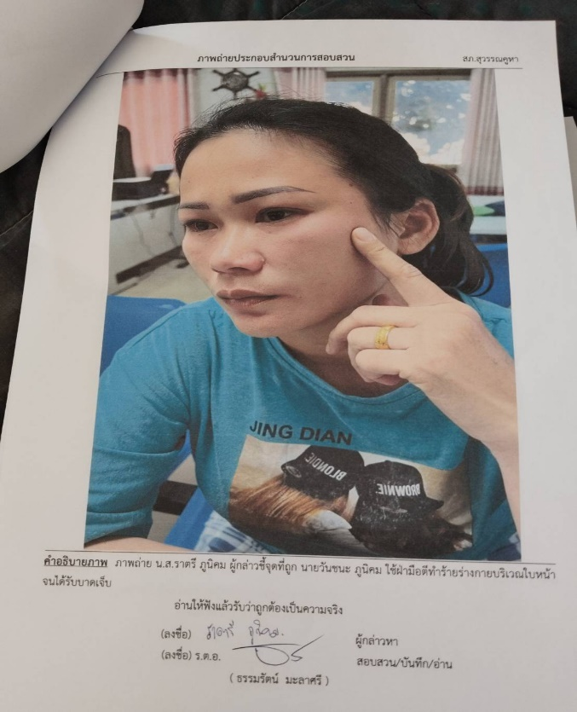
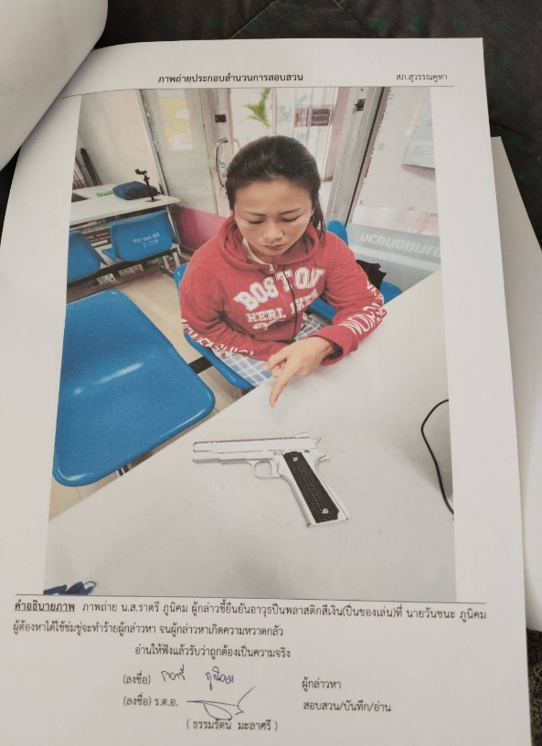

บริเวณที่ผู้เสียหายถูกทำร้าย
Z^h[ibg;I
อาวุธที่ใช้ทำร้าย

2.คดีอาญาที่ 7/2568
เมื่อวันที่ 2 มกราคม 2568 เวลา 21.45 น. ร.ต.อ.ธรรมรัตน์ มะลาศรี พนักงานสอบสวนได้รับแจ้งความร้องทุกข์จากนายด.(นามสมมุติ) อายุ 55 ปี (ที่อยู่ถูกปกปิด) ต.สุวรรณคูหา อ.สุวรรณคูหา จ.หนองบัวลำภู ว่าเมื่อวันที่ 14 ธันวาคม 2567 เวลา 19.00 น.นายค.(นามสมมุติ) อายุ 24 ปี (ที่อยู่ถูกปกปิด) ต.สุวรรณคูหา อ.สุวรรณคูหา จ.หนองบัวลำภู บุตรชายผู้แจ้งได้เสพยาบ้าข่มขู่พยายามกรรโชกทรัพย์,ทำร้ายร่างกายผู้แจ้ง จึงขอให้ดำเนินคดีผู้ต้องหาตามกฎหมาย
ร.ต.อ.ธรรมรัตน์ มะลาศรี ได้รับคำร้องทุกข์ไว้ตามคดีอาญาที่ 7/2568 และต่อมาผู้ต้องหาถูกจับกุม
ตัวส่งดำเนินคดี โดยกล่าวหาว่า พยายามกรรโชกทรัพย์,ทำร้ายร่างกายผู้อื่นไม่ถึงกับเป็นเหตุให้เกิดอันตรายแก่กายหรือจิตใจ,เสพยาบ้า ในชั้นจับกุมและชั้นสอบสวนผู้ต้องหาให้การรับสารภาพในข้อหา เสพยาบ้า ให้การปฎิเสธในข้อหา พยายามกกรรโชกทรัพย์,ทำร้ายร่างกายฯ
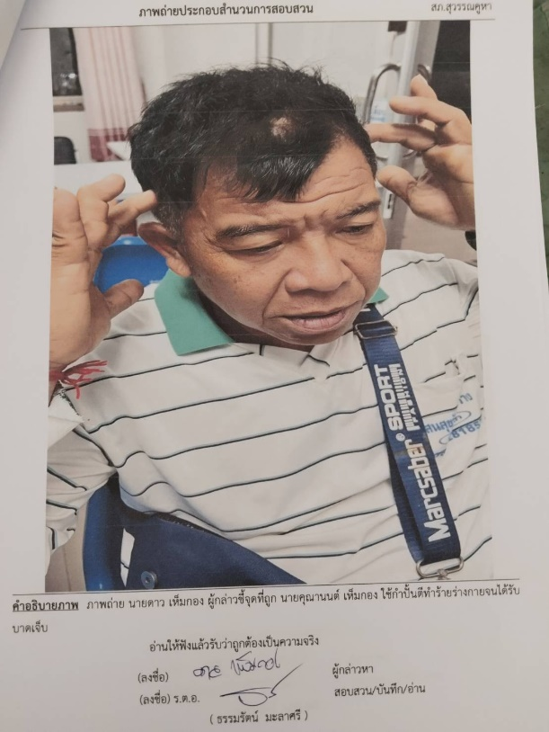
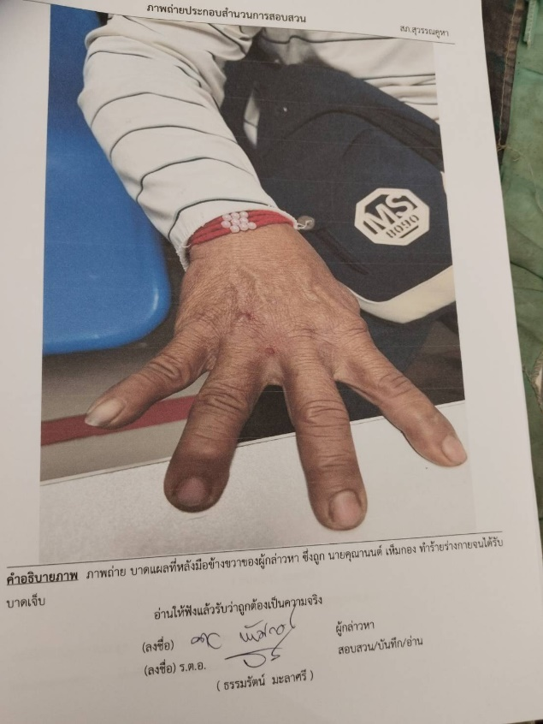

ผู้เสียหายถูกทำร้าย

3.คดีอาญาที่ 9/2568
เมื่อวันที่ 3 มกราคม 2568 เวลา 15.24 น. ร.ต.อ.วีระยุทธ ทิพย์ลม พนักงานสอบสวนได้รับแจ้งความร้องทุกข์จาก นายม.(นามสมมุติ) อายุ 47 ปี (ที่อยู่ถูกปกปิด) ต.กุดผึ้ง อ.สุวรรณคูหา จ.หนองบัวลำภู ว่าเมื่อวันที่ 14 ธันวาคม 2567 เวลา 19.00 น. นายย.(นามสมมุติ) อายุ 25 ปี (ที่อยู่ถูกปกปิด) ต.กุดผึ้ง อ.สุวรรณคูหา จ.หนองบัวลำภู ได้บุกรุกเข้าไปในบ้านที่เกิดเหตุและทำลายทรัพย์สินภายในบ้าน รวมค่าเสียหาย 6,000 บาท จึงร้องทุกข์ให้ดำเนินคดีตามกฎหมาย
ร.ต.อ.วีระยุทธ ทิพย์ลม ได้รับคำร้องทุกข์ไว้ตามคดีอาญาที่ 9/2568 และต่อมานายย.(นามสมมุติ)
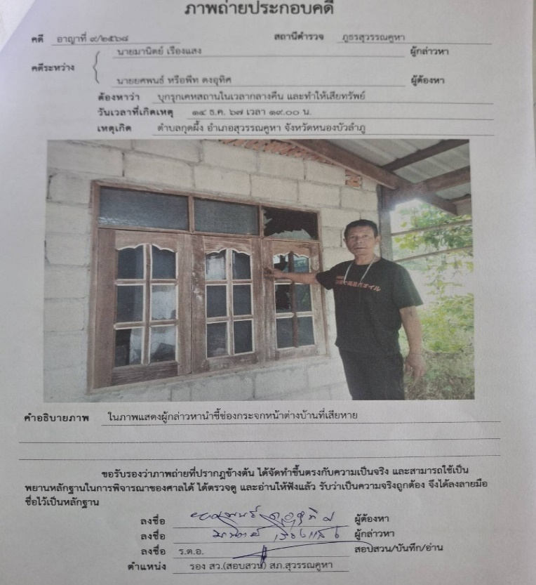
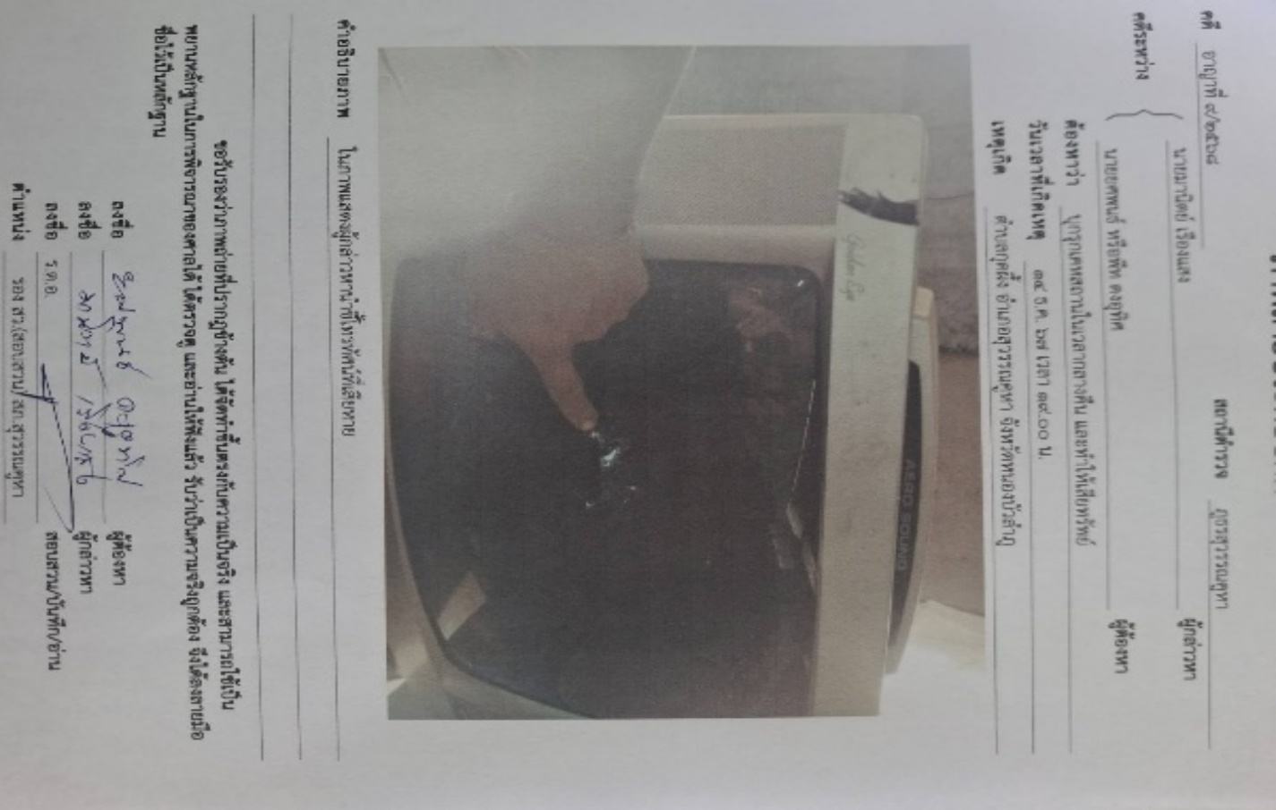
ได้เข้ามอบตัวให้ดำเนินคดี โดยกล่าวหาว่า บุกรุกเคหสถานและทำให้เสียทรัพย์ฯ และผู้ต้องหาให้การรับสารภาพตลอดข้อกล่าวหา

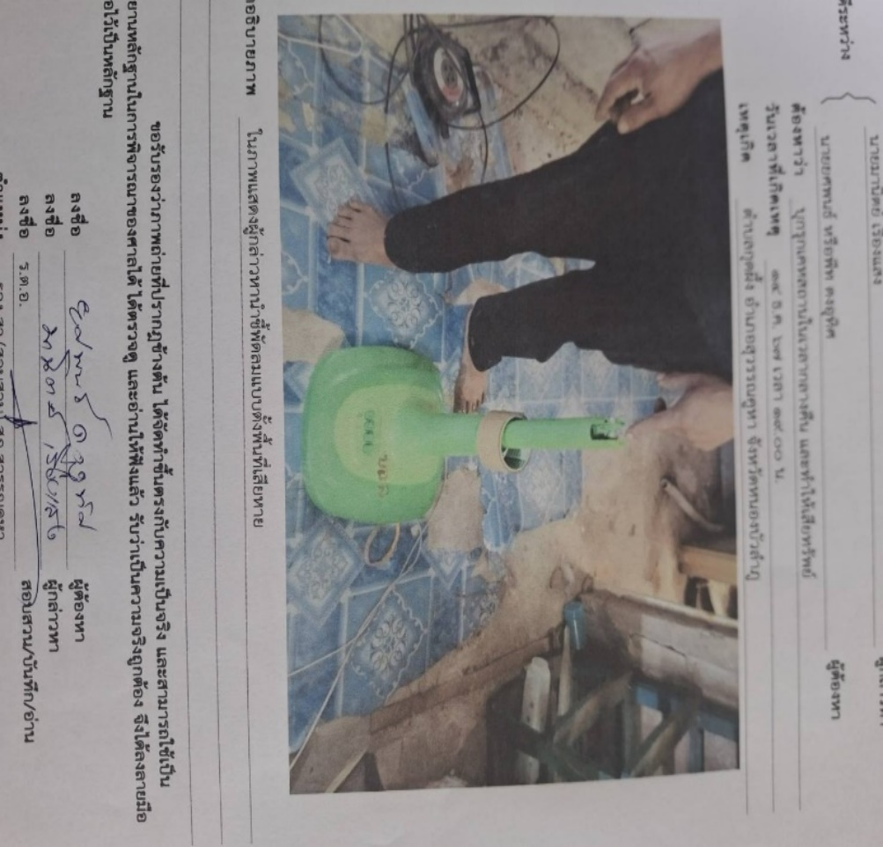
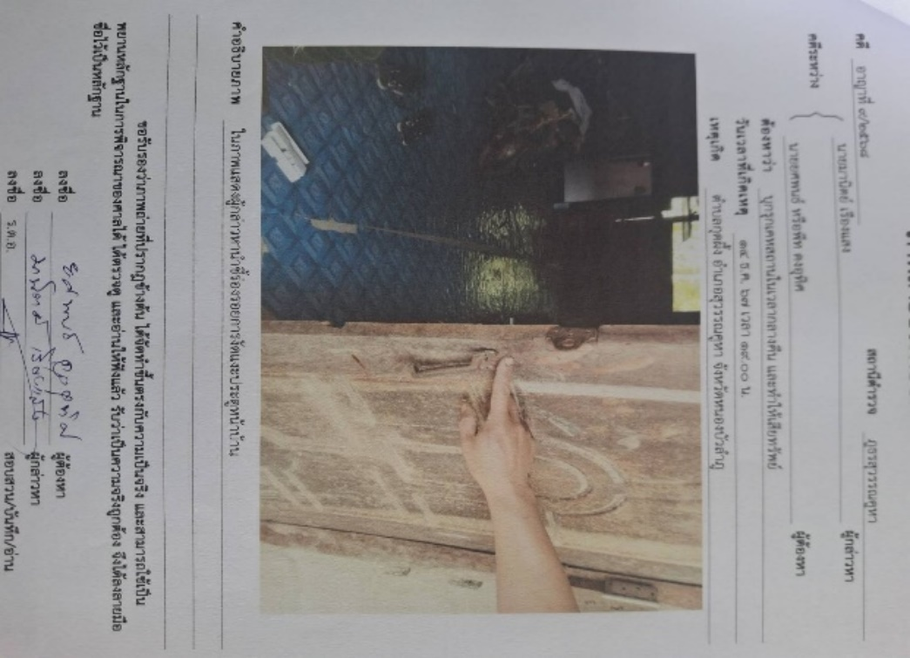

4.คดีอาญาที่ 15/2568
เมื่อวันที่ 6 มกราคม 2568 เวลา 11.01 น. ร.ต.อ.ธรรมรัตน์ มะลาศรี พนักงานสอบสวนได้รับแจ้งความร้องทุกข์จากนายช.(นามสมมุติ) อายุ 58 ปี (ที่อยู่ถูกปกปิด) ต.ดงมะไฟ อ.สุวรรณคูหา จ.หนองบัวลำภู ว่าเมื่อวันที่ 1 มกราคม 2568 เวลา 10.39 น. นายป.(นามสมมุติ) อายุ 31 ปี (ที่อยู่ถูกปกปิด) ต.ดงมะไฟ อ.สุวรรณคูหา จ.หนองบัวลำภู ได้บุกรุกเข้าไปในบ้านที่เกิดเหตุแล้วขว้างก้อนหินและไม้ใส่นายช.(นามสมมุติ)จนได้รับความเสียหาย จึงขอให้ดำเนินคดีผู้ต้องหาตามกฎหมาย
ร.ต.อ.ธรรมรัตน์ มะลาศรี ได้รับคำร้องทุกข์ไว้ตามคดีอาญาที่ 15/2568 และต่อมาผู้ต้องหาถูก
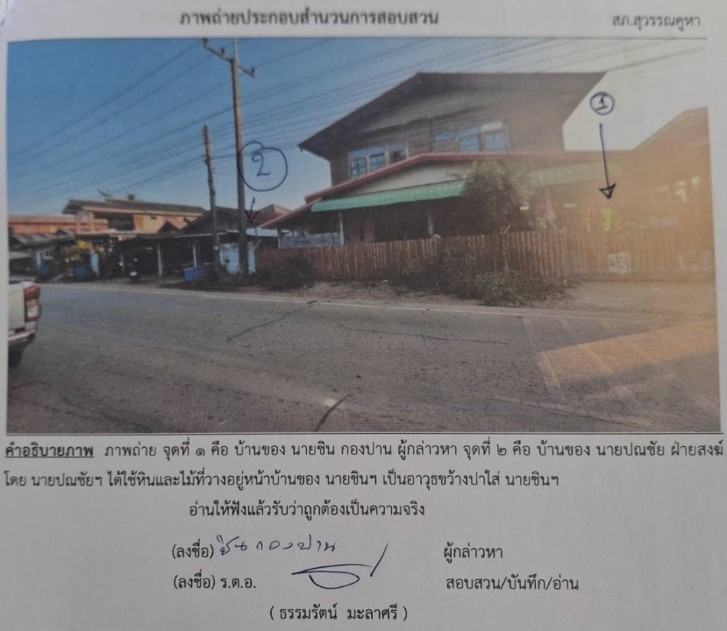
เจ้าหน้าที่ตำรวจจับกุมตัวพร้อมของกลางส่งดำเนินคดี โดยกล่าวหาว่า บุกรุกเคหสถานและทำร้ายร่างกายผู้อื่นจนได้รับอันตรายแก่กายหรือจิตใจ ในชั้นจับกุมและชั้นสอบสวนผู้ต้องหาให้การรับสารภาพตลอดข้อกล่าวหา
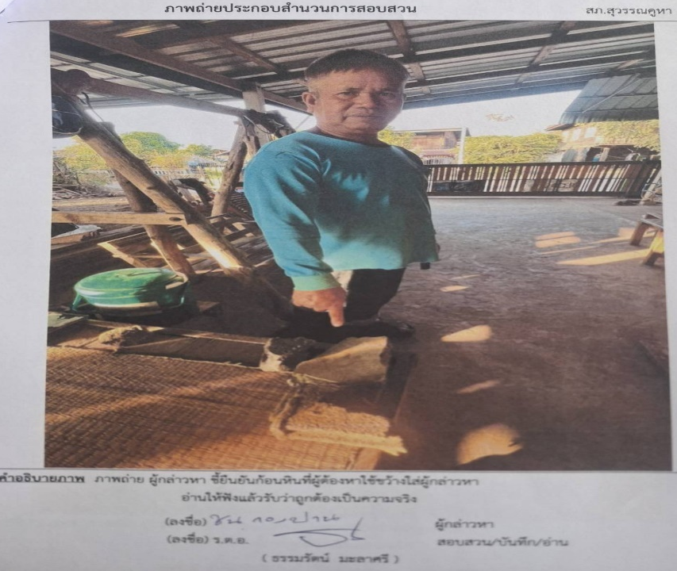

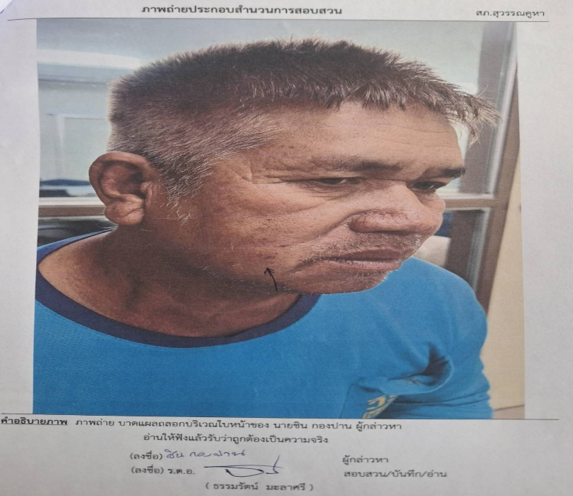
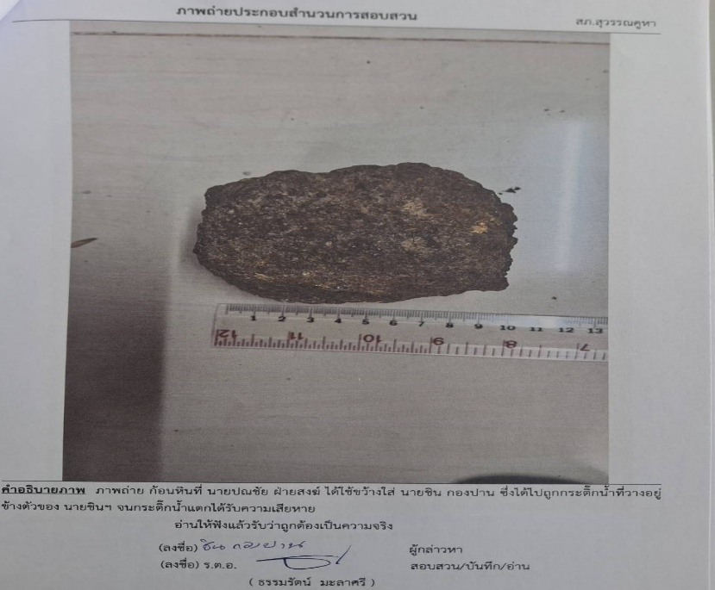

5.คดีอาญาที่ 18/2568
เมื่อวันที่ 9 มกราคม 2568 เวลา 19.54 น. ร.ต.อ.วีระยุทธ ทิพย์ลม พนักงานสอบสวนได้รับแจ้งความร้องทุกข์จาก 1.น.ส.ศ.(นามสมมุติ) อายุ 45 ปี (ที่อยู่ถูกปกปิด) ต.บุญทัน อ.สุวรรณคูหา จ.หนองบัวลำภู 2.นางส.(นามสมมุติ) อายุ 61 ปี (ที่อยู่ถูกปกปิด) ต.บุญทัน อ.สุวรรณคูหา จ.หนองบัวลำภู ว่าเมื่อวันที่ 5 มกราคม 2568 เวลา 10.10 น. นายอ.(นามสมมุติ) อายุ 46 ปี (ที่อยู่ถูกปกปิด) ต.บุญทัน อ.สุวรรณคูหา จ.หนองบัวลำภู ได้บุกรุกเข้าไปในบ้านที่เกิดเหตุและทำให้กระจกมองข้างของรถยนต์เสียหาย จึงขอให้ดำเนินคดีผู้ต้องหาตามกฎหมาย
ร.ต.อ.วีระยุทธ ทิพย์ลม ได้รับคำร้องทุกข์ไว้ตามคดีอาญาที่ 18/2568 และต่อมาผู้ต้องหาได้เข้ามอบ
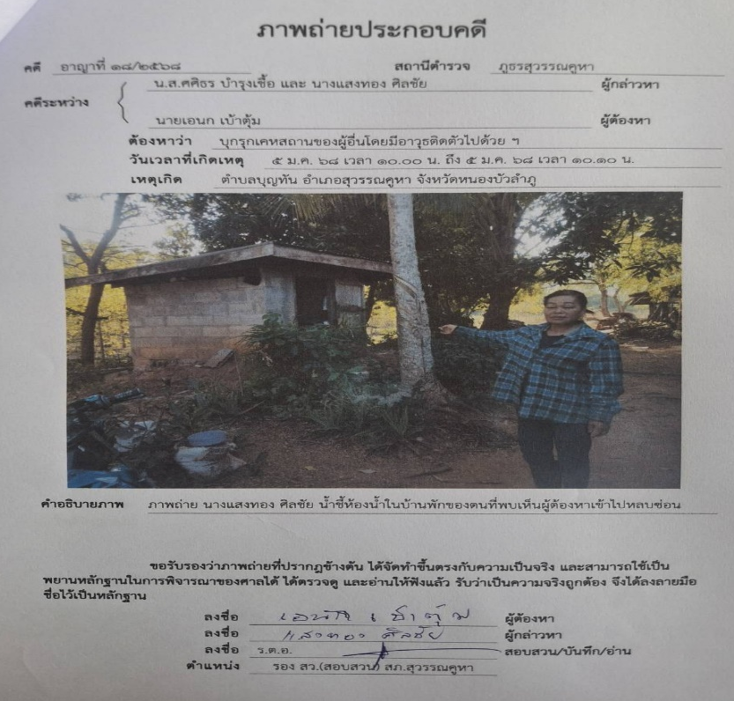
ตัวให้ดำเนินคดี โดยกล่าวหาว่า บุกรุกเคหสถานและทำให้เสียทรัพย์ และให้การรับสารภาพตลอดข้อกล่าวหา
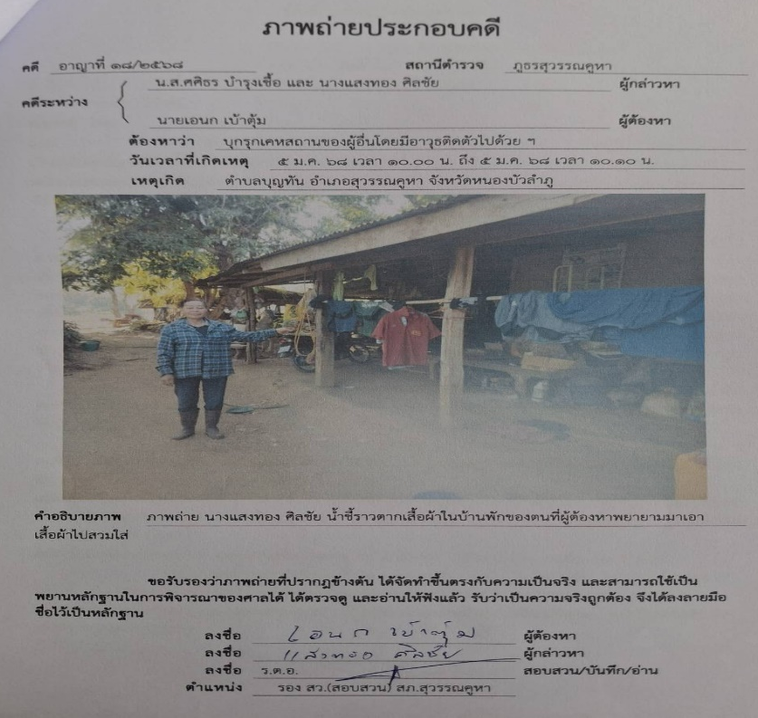

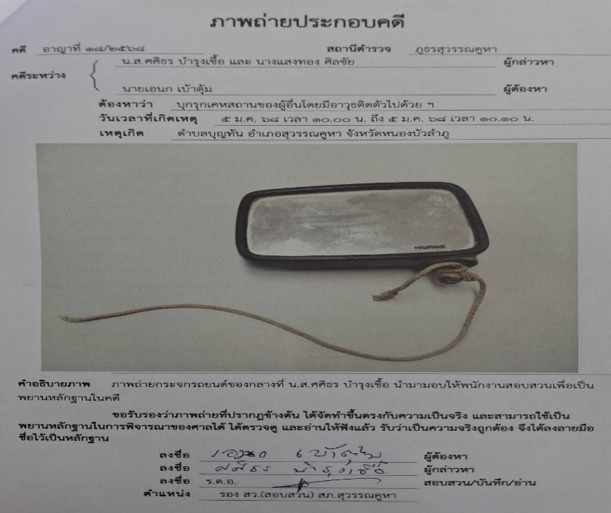
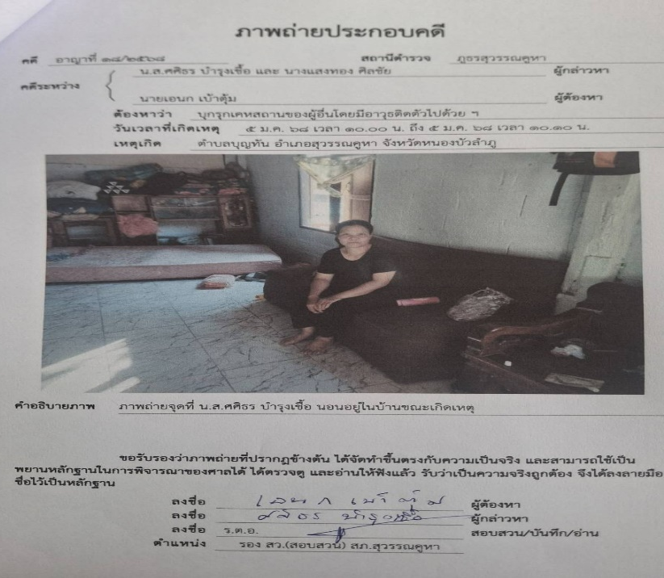

6.คดีจราจรที่ 1/2568
เมื่อวันที่ 18 เมษายน 2567 เวลา 16.00 น. พ.ต.ท.นิกร หอมอ่อน พนักงานสอบสวนได้รับแจ้งเหตุว่ามีอุบัติเหตุที่ถนนเขตบ้านศรีสุวรรณ หมู่ที่ 4 ต.สุวรรณคูหา อ.สุวรรณคูหา จ.หนองบัวลำภู จึงไปตรวจที่เกิดเหตุพบว่า น.ส.ส.(นามสมมุติ) อายุ 15 ปี (ที่อยู่ถูกปกปิด) ต.บ้านโคก อ.สุวรรณคูหา จ.หนองบัวลำภู ขับรถจักรยานยนต์เฉี่ยวชนรถบรรทุก ทำให้ น.ส.อ.(นามสมมุติ) อายุ 15 ปี (ที่อยู่ถูกปกปิด) ต.สุวรรณคูหา อ.สุวรรณคูหา จ.หนองบัวลำภู ซึ่งเป็นคนซ้อนท้ายได้รับบาดเจ็บสาหัสขาหัก
ต่อมาวันที่ 10 มกราคม 2568 เวลา 11.20 น.พนักงานสอบสวนพิจารณาแล้วเห็นว่าเป็นความผิดของ น.ส.ส.(นามสมมุติ)จึงแจ้งข้อกล่าวหาให้ผู้ต้องหาทราบว่า ขับรถโดยประมาทเป็นเหตุให้ผู้อื่นได้รับอันตรายสาหัส ผู้ต้องหาให้การรับสารภาพตลอดข้อกล่าวหา
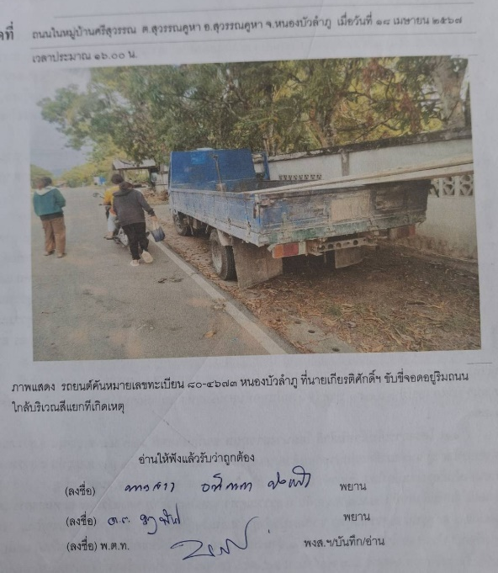
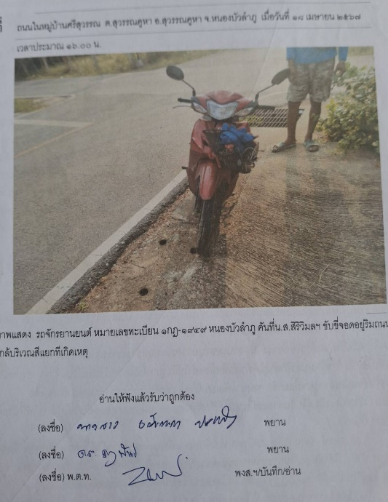
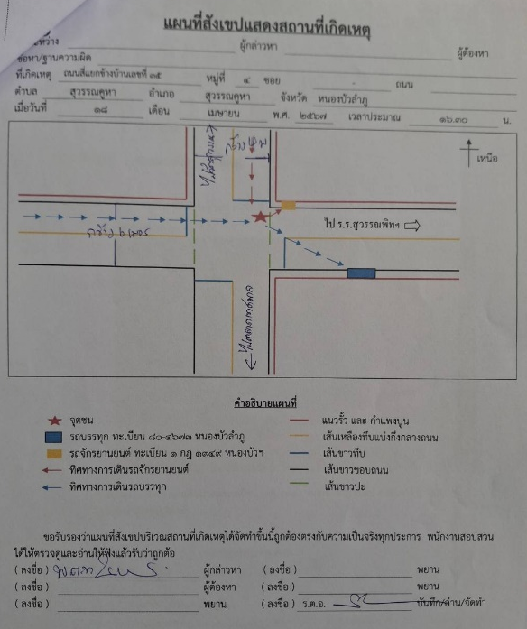

ฉฮฮฉฮ

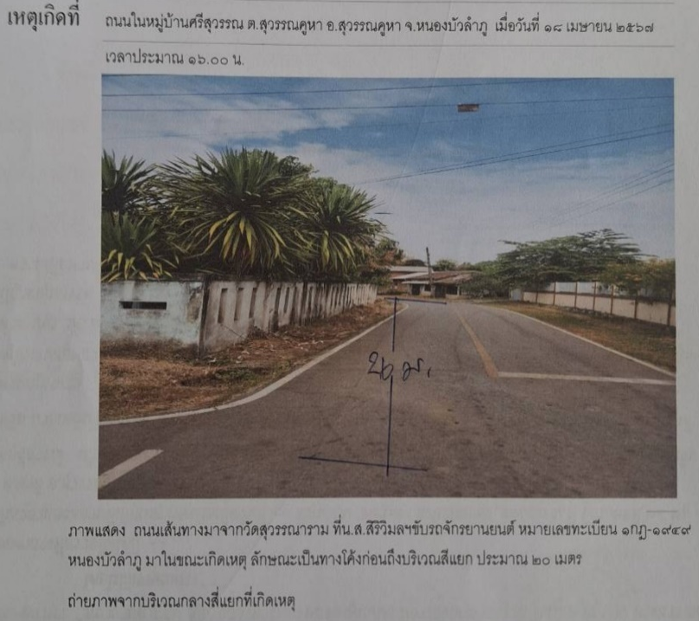
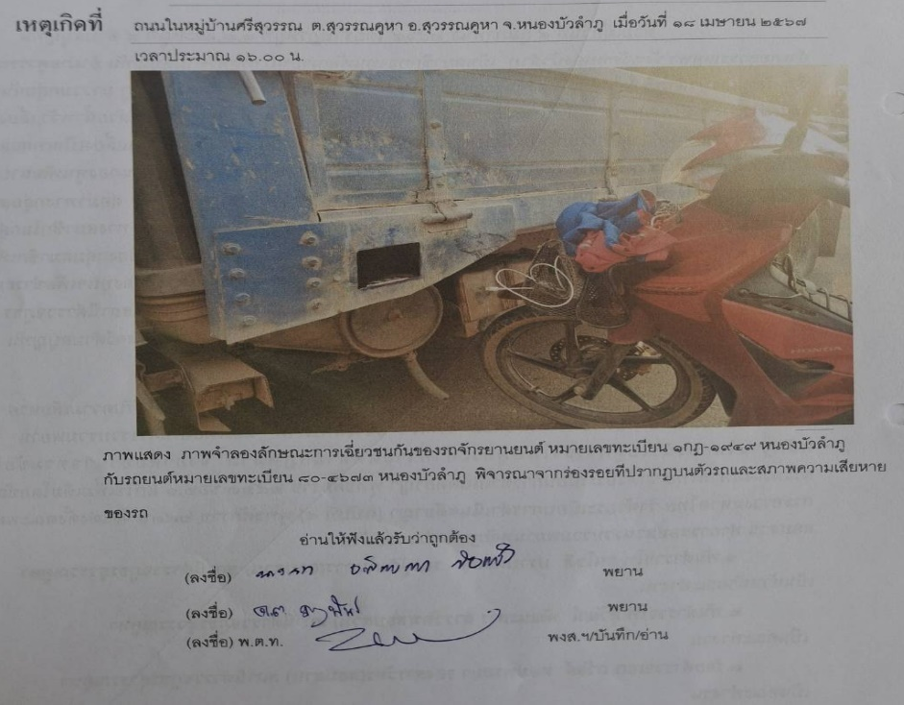

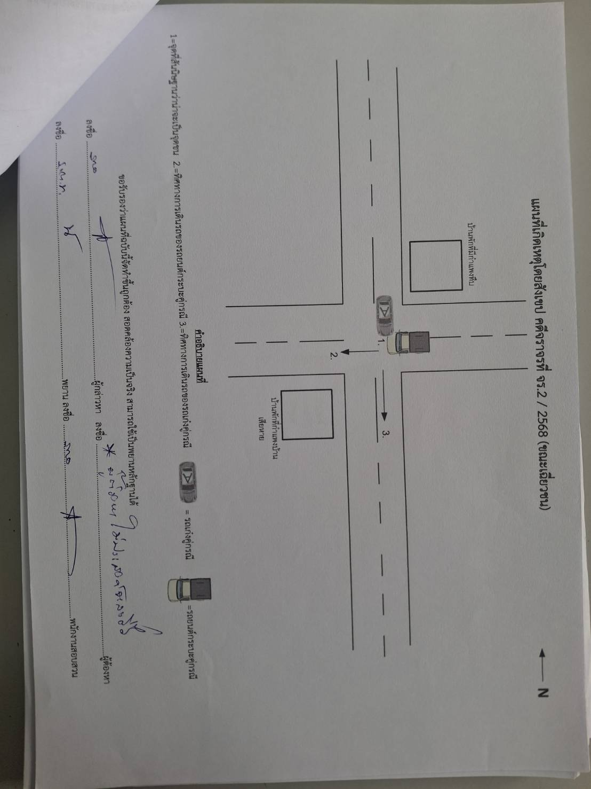
7.คดีจราจรที่ 2/2568
เมื่อวันที่ 31 ตุลาคม 2567 เวลา 11.20 น. ร.ต.อ.วีระยุทธ ทิพย์ลม พนักงานสอบสวนได้รับแจ้งเหตุว่ามีอุบัติเหตุที่ถนนเขตบ้านศรีสุวรรณคูหา หมู่ที่ 4 ต.สุวรรณคูหา อ.สุวรรณคูหา จ.หนองบัวลำภู จึงไปตรวจที่เกิดเหตุพบว่า นายช.(นามสมมุติ) อายุ 52 ปี (ที่อยู่ถูกปกปิด) ต.ละเวี้ย อ.ประโคนชัย จ.บุรีรัมย์ ขับรถยนต์กระบะขณะเมาสุราเฉี่ยวชนรถยนต์เก๋งของ น.ส.ภ.(นามสมมุติ) อายุ 40 ปี (ที่อยู่ถูกปกปิด) ต.ดงมะไฟ อ.สุวรรณคูหา จ.หนองบัวลำภู ทำให้มีผู้บาดเจ็บ 5 คน
ต่อมาวันที่ 18 มกราคม 2568 เวลา 12.16 น.พนักงานสอบสวนพิจารณาแล้วเห็นว่าเป็นความผิดของ นายช.(นามสมมุติ)จึงแจ้งข้อกล่าวหาให้ผู้ต้องหาทราบว่า ขับรถในขณะเมาสุราและขับรถโดยประมาทเป็นเหตุให้ผู้อื่นได้รับอันตรายแก่กายหรือจิตใจ นายช.(นามสมมุติ)ได้หลบหนีไปถูกออกหมายจับ

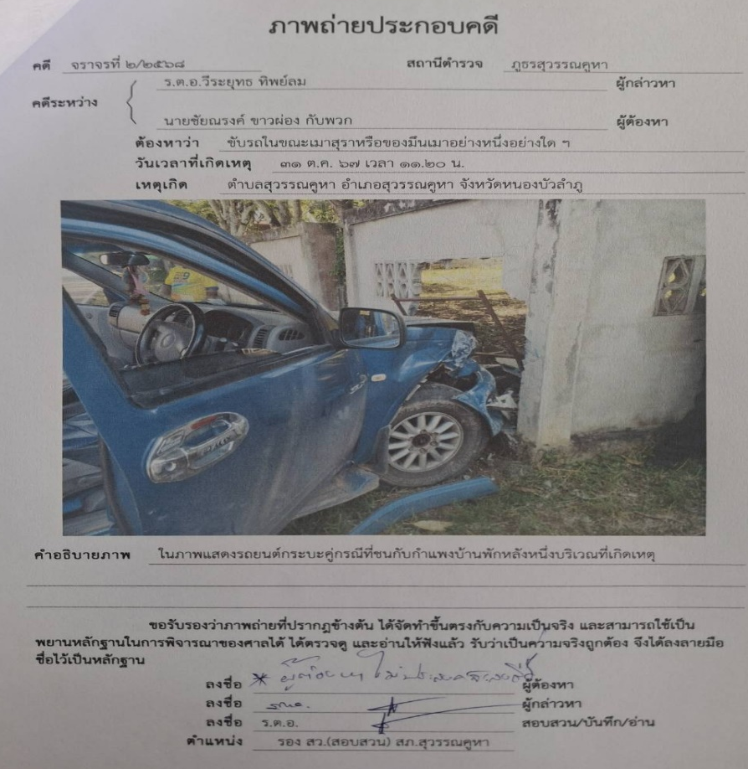
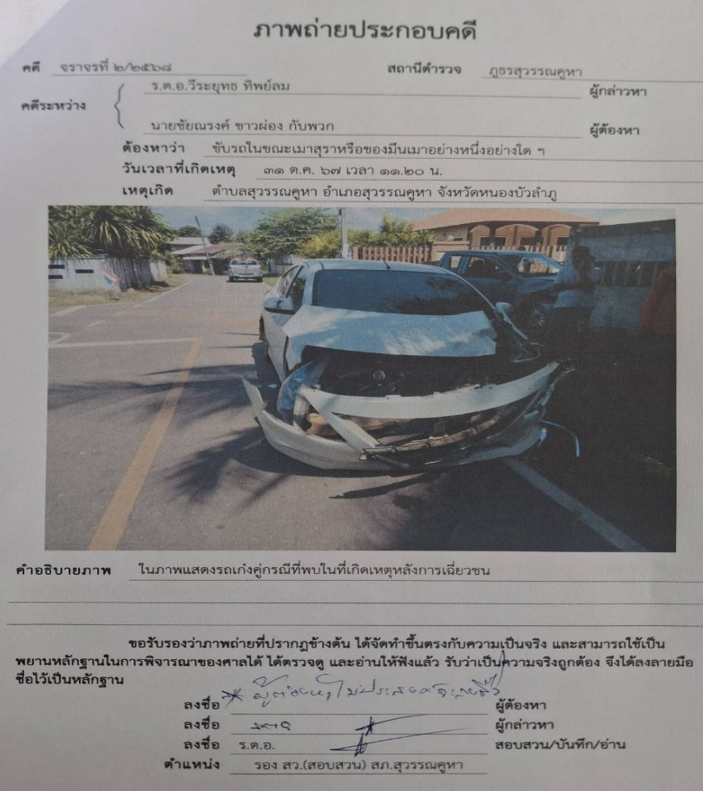

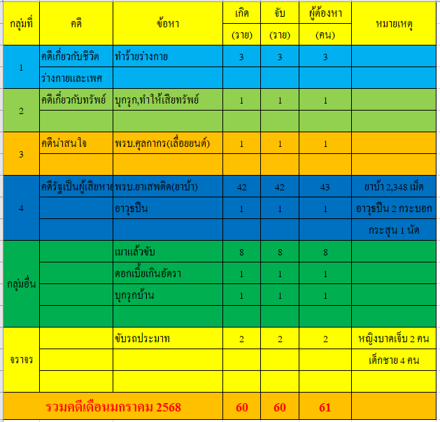

ลำดับ | ยศ-ชื่อ-นามสกุล  พนักงานสอบสวน | วันที่ 1-31 มกราคม 2568
ลำดับ | ยศ-ชื่อ-นามสกุล  พนักงานสอบสวน | รับคำร้องทุกข์จากประชาชน(คดี) |  | รับคำร้องทุกข์จากเจ้าหน้าที่ของรัฐ(คดี) | รับคำร้องทุกข์รวม(คดี)
ลำดับ | ยศ-ชื่อ-นามสกุล  พนักงานสอบสวน | คดีอาญา | คดีจราจร | รับคำร้องทุกข์จากเจ้าหน้าที่ของรัฐ(คดี) | รับคำร้องทุกข์รวม(คดี)
1 | พ.ต.ท.นิกร หอมอ่อน | 0 | 1 | 6 | 7
2 | ร.ต.อ.วีระยุทธ ทิพย์ลม | 2 | 1 | 14 | 17
3 | ร.ต.อ.ธรรมรัตน์ มะลาศรี | 3 | 0 | 18 | 21
4 | ร.ต.ท.นันทวุฒิ ครุฑวงษ์ | 0 | 0 | 15 | 15
รวม |  | 5 | 2 | 53 | 60

เดือน | พนักงานสอบสวนรับคำร้องทุกข์  (คดี) | พนักงานสอบสวนได้รับสำนวนคดีอาญาไว้ทำการสอบสวน  (คดี) | สำนวนคดีที่ได้สอบสวนเสร็จสิ้น  (คดี) | สำนวนคดีที่คงเหลือและอยู่ระหว่างการสอบสวน  (คดี)
มกราคม 2568 | 60 | 127 | 48 | 79
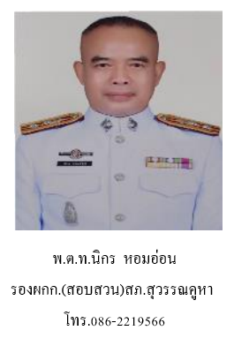
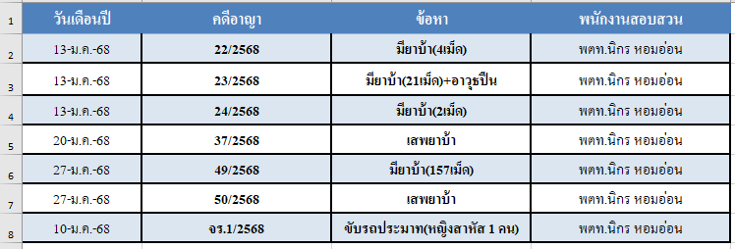

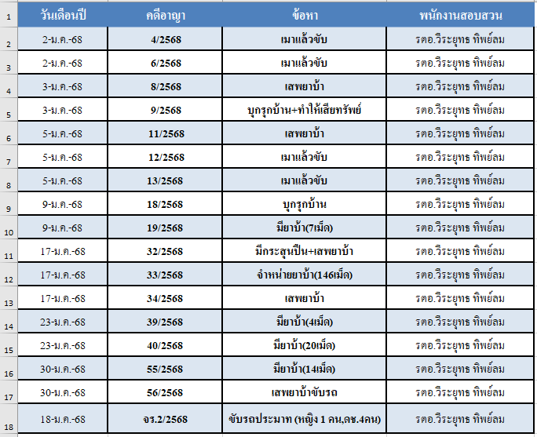

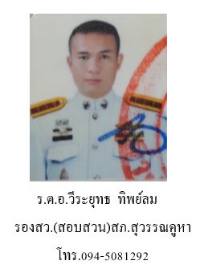

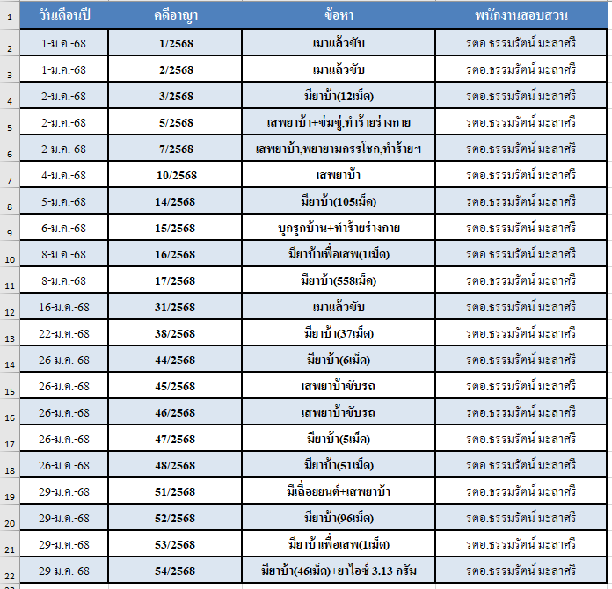

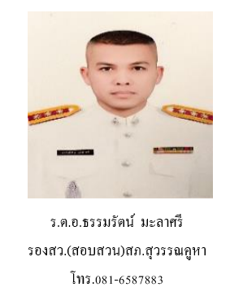

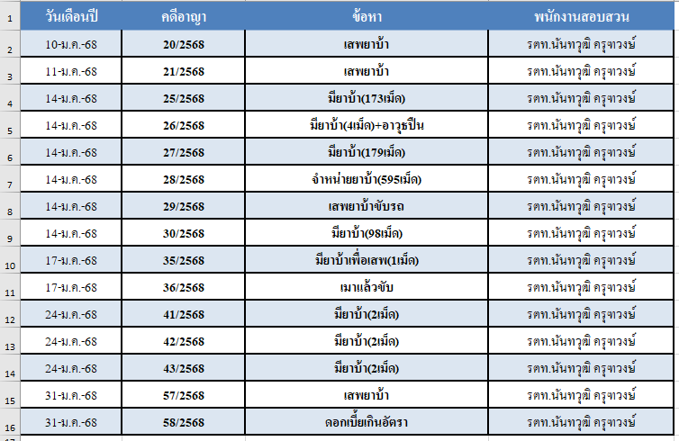

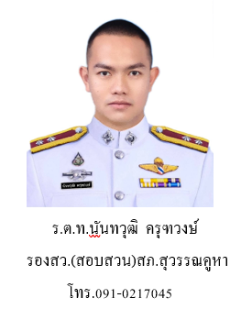

คดีอาญา เดือนมกราคม 2568 (แผ่นที่ 1)
ที่ | คดี ที่ | ยึดทรัพย์ | ราย/คน | วันที่ | โทษ  (ปี) | ศาล | ข้อหา | ผลคดี | ปจว.ข้อ | เวลา | พงส. | ผู้กล่าวหา | อายุ | ที่อยู่ | ผู้ต้องหา | อายุ | ที่อยู่ | วดป.เกิดเหตุ | สถานที่เกิดเหตุ | ของกลาง | พฤติการณ์
1 | 1/2568 | - | 1/1 | 1ม.ค.2568 | 3 | แขวง | เมาแล้วขับ | ฟ้อง | 6 | 16.09 | รตอ.ธรรมรัตน์ มะลาศรี | รตท.ธำรงศักดิ์ ทิพย์ลม | 56 | รองสว.(ป).สภ.สุวรรณคูหา | ปกปิด | 50 | ปกปิด | 1ม.ค.2568 เวลา12.30น | ถนนเขตบ้านหนองกุงใต้ ม.7 ต.สุวรรณคูหา | - | ตามวันเวลาที่เกิดเหตุ ผู้ต้องหาขับรถยนต์ขณะเมาสุราตรวจวัดได้ 394 มก%ถูกจับกุมตัวส่งดำเนินคดี
2 | 2/2568 | - | 1/1 | 1ม.ค.2568 | 3 | แขวง | เมาแล้วขับ | ฟ้อง | 8 | 16.33 | รตอ.ธรรมรัตน์ มะลาศรี | รตท.ธำรงศักดิ์ ทิพย์ลม | 56 | รองสว.(ป).สภ.สุวรรณคูหา | ปกปิด | 41 | ปกปิด | 1ม.ค.2568 เวลา14.27น | ถนนเขตบ้านทุ่งน้อย ม.3 ต.บ้านโคก | - | ตามวันเวลาที่เกิดเหตุ ผู้ต้องหาขับรถยนต์ขณะเมาสุราตรวจวัดได้ 137 มก%ถูกจับกุมตัวส่งดำเนินคดี
3 | 3/2568 | 1/2568 | 1/1 | 2ม.ค.2568 | 10 | จว. | มียาบ้า(12เม็ด) | ฟ้อง | 1 | 00.12 | รตอ.ธรรมรัตน์ มะลาศรี | พตท.ประพันธ์ สิงห์นอก | 50 | สว.ธร.สภ.สุวรรณคูหา | ปกปิด | 22 | ปกปิด | 1ม.ค.2568 เวลา22.15น | ถนนเขตบ้านหนองกุงใต้ ม.7 ต.สุวรรณคูหา | -ยาบ้า 12 เม็ด | ตามวันเวลาเกิดเหตุ ผู้ต้องหาถูกจับกุมตัวพร้อมของกลางส่งดำเนินคดี
4 | 4/2568 | - | 1/1 | 2ม.ค.2568 | 3 | แขวง | เมาแล้วขับ | ฟ้อง | 5 | 11.15 | รตอ.วีระยุทธ ทิพย์ลม | รตต.อาคม พนาลิกุล | 53 | รองสว.(ป).สภ.สุวรรณคูหา | ปกปิด | 47 | ปกปิด | 2ม.ค.2568 เวลา09.10น | ถนนเขตบ้านหินนกยูง ม.1 ต.กุดผึ้ง | - | ตามวันเวลาที่เกิดเหตุ ผู้ต้องหาขับรถยนต์ขณะเมาสุราตรวจวัดได้ 100 มก%ถูกจับกุมตัวส่งดำเนินคดี
5 | 5/2568 | 3/2568 | 1/1 | 2ม.ค.2568 | 3 | แขวง | เสพยาบ้า+ปืนอัดลม+ทำร้าย,ข่มขู่ | ฟ้อง | 7 | 14.18 | รตอ.ธรรมรัตน์ มะลาศรี | รตต.อาคม พนาลิกุล  นส.ราตรี ภูนิคม | 53  32 | รองสว.(ป).สภ.สุวรรณคูหา  103 ม.9 ต.นาด่าน | ปกปิด | 26 | ปกปิด | 2ม.ค.2568เวลา11.54น | สภ.สุวรรณคูหา, 103 ม.9 ต.นาด่าน | - | ตามวันเวลาเกิดเหตุ ผู้ต้องหาเสพยาบ้าจึงถูกจับกุมตัวส่งดำเนินคดี
6 | 6/2568 | - | 1/1 | 2ม.ค.2568 | 3 | แขวง | เมาแล้วขับ | ฟ้อง | 8 | 14.47 | รตอ.วีระยุทธ ทิพย์ลม | รตต.อาคม พนาลิกุล | 53 | รองสว.(ป).สภ.สุวรรณคูหา | ปกปิด | 49 | ปกปิด | 2ม.ค.2568 เวลา13.25น | ถนนเขตบ้านดงมะไฟ ม.2 ต.ดงมะไฟ | - | ตามวันเวลาที่เกิดเหตุ ผู้ต้องหาขับรถยนต์ขณะเมาสุราตรวจวัดได้ 283 มก%ถูกจับกุมตัวส่งดำเนินคดี

คดีอาญา เดือนมกราคม 2568 (แผ่นที่ 2)
ที่ | คดี ที่ | ยึดทรัพย์ | ราย/คน | วันที่ | โทษ  (ปี) | ศาล | ข้อหา | ผลคดี | ปจว.ข้อ | เวลา | พงส. | ผู้กล่าวหา | อายุ | ที่อยู่ | ผู้ต้องหา | อายุ | ที่อยู่ | วดป.เกิดเหตุ | สถานที่เกิดเหตุ | ของกลาง | พฤติการณ์
7 | 7/2568 | - | 1/1 | 2ม.ค.2568 | 3 | แขวง | เสพยาบ้า,พยายามกรรโชก,ทำร้ายร่างกายฯ | ฟ้อง | 12 | 21.57 | รตอ.ธรรมรัตน์ มะลาศรี | รตต.อาคม พนาลิกุล  นายดาว เห็มกอง | 53  55 | รองสว.(ป).สภ.สุวรรณคูหา  145 ม.6 ต.สุวรรณคูหา | ปกปิด | 24 | ปกปิด | 2ม.ค.2568เวลา19.17น | สภ.สุวรรณคูหา,ถนนเขตบ้านภูทอง ม.3 ต.สุวรรณคูหา | - | ตามวันเวลาเกิดเหตุ ผู้ต้องหาเสพยาบ้าจึงถูกจับกุมตัวส่งดำเนินคดี
8 | 8/2568 | - | 1/1 | 3ม.ค.2568 | 3 | แขวง | เสพยาบ้า | ฟ้อง | 1 | 07.39 | รตอ.วีระยุทธ ทิพย์ลม | รตต.อาคม พนาลิกุล | 53 | รองสว.(ป).สภ.สุวรรณคูหา | ปกปิด | 19 | ปกปิด | 2ม.ค.2568เวลา19.18น | สภ.สุวรรณคูหา | - | ตามวันเวลาเกิดเหตุ ผู้ต้องหาเสพยาบ้าจึงถูกจับกุมตัวส่งดำเนินคดี
9 | 9/2568 | - | 1/1 | 3ม.ค.2568 | 10 | จว. | บุกรุกบ้าน+ทำให้เสียทรัพย์ | ฟ้อง | 3 | 15.24 | รตอ.วีระยุทธ ทิพย์ลม | นายมานิตย์ เรืองแสง | 47 | 279 ม.4 ต.กุดผึ้ง | ปกปิด | 25 | ปกปิด | 14ธ.ค.2567เวลา19.00น | 279 ม.4 ต.กุดผึ้ง | - | ตามวันเวลาเกิดเหตุ ผู้ต้องหาได้บุกรุกเข้าไปในบ้านที่เกิดเหตุและทำลายทรัพย์สินภายในบ้าน  รวมค่าเสียหาย 6,000 บาท ต่อมาได้เข้ามอบตัวให้ดำเนินคดี
10 | 10/2568 | - | 1/1 | 4ม.ค.2568 | 3 | แขวง | เสพยาบ้า | ฟ้อง | 5 | 17.40 | รตอ.ธรรมรัตน์ มะลาศรี | รตท.ธำรงศักดิ์ ทิพย์ลม | 56 | รองสว.(ป).สภ.สุวรรณคูหา | ปกปิด | 27 | ปกปิด | 4ม.ค.2568เวลา16.15น | สภ.สุวรรณคูหา | - | ตามวันเวลาเกิดเหตุ ผู้ต้องหาเสพยาบ้าจึงถูกจับกุมตัวส่งดำเนินคดี
11 | 11/2568 | - | 1/1 | 5ม.ค.2568 | 3 | แขวง | เสพยาบ้า | ฟ้อง | 2 | 11.35 | รตอ.วีระยุทธ ทิพย์ลม | รตต.อาคม พนาลิกุล | 53 | รองสว.(ป).สภ.สุวรรณคูหา | ปกปิด | 42 | ปกปิด | 5ม.ค.2568เวลา10.35น | สภ.สุวรรณคูหา | - | ตามวันเวลาเกิดเหตุ ผู้ต้องหาเสพยาบ้าจึงถูกจับกุมตัวส่งดำเนินคดี
12 | 12/2568 | - | 1/1 | 5ม.ค.2568 | 3 | แขวง | เมาแล้วขับ | ฟ้อง | 7 | 17.51 | รตอ.วีระยุทธ ทิพย์ลม | รตต.อาคม พนาลิกุล | 53 | รองสว.(ป).สภ.สุวรรณคูหา | ปกปิด | 46 | ปกปิด | 5ม.ค.2568 เวลา16.00น | ถนนเขตบ้านนาดี ม.1 ต.นาดี | - | ตามวันเวลาที่เกิดเหตุ ผู้ต้องหาขับรถยนต์ขณะเมาสุราตรวจวัดได้ 173 มก%ถูกจับกุมตัวส่งดำเนินคดี
คดีอาญา เดือนมกราคม 2568 (แผ่นที่ 3)
ที่ | คดี ที่ | ยึดทรัพย์ | ราย/คน | วันที่ | โทษ  (ปี) | ศาล | ข้อหา | ผลคดี | ปจว.ข้อ | เวลา | พงส. | ผู้กล่าวหา | อายุ | ที่อยู่ | ผู้ต้องหา | อายุ | ที่อยู่ | วดป.เกิดเหตุ | สถานที่เกิดเหตุ | ของกลาง | พฤติการณ์
13 | 13/2568 | - | 1/1 | 5ม.ค.2568 | 3 | แขวง | เมาแล้วขับ | ฟ้อง | 9 | 22.19 | รตอ.วีระยุทธ ทิพย์ลม | รตต.อาคม พนาลิกุล | 53 | รองสว.(ป).สภ.สุวรรณคูหา | ปกปิด | 36 | ปกปิด | 5ม.ค.2568 เวลา20.05น | ถนนเขตบ้านโนนชาต ม.5 ต.นาด่าน | - | ตามวันเวลาที่เกิดเหตุ ผู้ต้องหาขับรถบรรทุก 6 ล้อ ขณะเมาสุราตรวจวัดได้ 60 มก%ถูกจับกุมตัวส่งดำเนินคดี
14 | 14/2568 | 4/2568 | 1/1 | 5ม.ค.2568 | 10 | จว. | มียาบ้า(105เม็ด) | ฟ้อง | 10 | 23.10 | รตอ.ธรรมรัตน์ มะลาศรี | รตต.อาคม พนาลิกุล | 53 | รองสว.(ป).สภ.สุวรรณคูหา | ปกปิด | 31 | ปกปิด | 5ม.ค.2568 เวลา20.10น | ถนนเขตบ้านหนองกุง ม.8 ต.สุวรรณคูหา | -ยาบ้า 105 เม็ด | ตามวันเวลาเกิดเหตุ ผู้ต้องหาถูกจับกุมตัวพร้อมของกลางส่งดำเนินคดี
15 | 15/2568 | 5/2568 | 1/1 | 6ม.ค.2568 | 10 | จว. | บุกรุกบ้าน+ทำร้ายร่างกาย | ฟ้อง | 5 | 11.01 | รตอ.ธรรมรัตน์ มะลาศรี | นายชิน กองปาน | 58 | 193 ม.3 ต.ดงมะไฟ | ปกปิด | 31 | ปกปิด | 1ม.ค.2568 เวลา10.39น | 42 ม.3 ต.ดงมะไฟ | -หิน 4 ก้อน,ไม้หน้าสาม 1 ท่อน | ตามวันเวลาเกิดเหตุ ผู้ต้องหาบุกรุกเข้าไปในบ้านที่เกิดเหตุแล้วขว้างก้อนหินและไม้ใส่ผู้กล่าวหา จึงถูกจับกุมตัวพร้อมของกลางส่งดำเนินคดี
16 | 16/2568 | 6/2568 | 1/1 | 8ม.ค.2568 | 3 | แขวง | มียาบ้าเพื่อเสพ(1เม็ด) | ฟ้อง | 3 | 17.27 | รตอ.ธรรมรัตน์ มะลาศรี | รตต.อาคม พนาลิกุล | 53 | รองสว.(ป).สภ.สุวรรณคูหา | ปกปิด | 38 | ปกปิด | 8ม.ค.2568 เวลา16.00น | 118 ม.7 ต.นาด่าน | -ยาบ้า 1 เม็ด | ตามวันเวลาเกิดเหตุ ผู้ต้องหาถูกจับกุมตัวพร้อมของกลางส่งดำเนินคดี
17 | 17/2568 | 7/2568 | 1/1 | 8ม.ค.2568 | 10 | จว. | มียาบ้า(558เม็ด) | ฟ้อง | 4 | 19.57 | รตอ.ธรรมรัตน์ มะลาศรี | นายวุฒิชัย ดาปี | 31 | ปลัดอำเภอสุวรรณคูหา | ปกปิด | 46 | ปกปิด | 8ม.ค.2568 เวลา16.00น | ไร่ข้าวโพดเขต ม.3 ต.นาดี | -ยาบ้า 558 เม็ด | ตามวันเวลาเกิดเหตุ ผู้ต้องหาถูกจับกุมตัวพร้อมของกลางส่งดำเนินคดี
18 | 18/2568 | 8/2568 | 1/1 | 9ม.ค.2568 | 10 | จว. | บุกรุกบ้าน | ฟ้อง | 4 | 19.54 | รตอ.วีระยุทธ ทิพย์ลม | 1.นส.ศศิธร บำรุงเชื้อ  2.นางแสงทอง ศิลาชัย | 45  61 | 248 ม.7 ต.บุญทัน  86 ม.7 ต.บุญทัน | ปกปิด | 46 | ปกปิด | 5ม.ค.2568 เวลา10.10น | 248,86 ม.7 ต.บุญทัน | -กระจำมองข้างรถยนต์ 1 อัน | ตามวันเวลาเกิดเหตุ ผู้ต้องหาได้บุกรุกเข้าไปในบ้านที่เกิดเหตุ ต่อมาได้เข้ามอบตัวให้ดำเนินคดี

คดีอาญา เดือนมกราคม 2568 (แผ่นที่ 4)
ที่ | คดี ที่ | ยึดทรัพย์ | ราย/คน | วันที่ | โทษ  (ปี) | ศาล | ข้อหา | ผลคดี | ปจว.ข้อ | เวลา | พงส. | ผู้กล่าวหา | อายุ | ที่อยู่ | ผู้ต้องหา | อายุ | ที่อยู่ | วดป.เกิดเหตุ | สถานที่เกิดเหตุ | ของกลาง | พฤติการณ์
19 | 19/2568 | 9/2568 | 1/1 | 9ม.ค.2568 | 10 | จว. | มียาบ้า(7เม็ด) | ฟ้อง | 5 | 20.29 | รตอ.วีระยุทธ ทิพย์ลม | นายวุฒิชัย ดาปี | 31 | ปลัดอำเภอสุวรรณคูหา | ปกปิด | 28 | ปกปิด | 9ม.ค.2568 เวลา14.00น | ม.6 ต.บ้านโคก | -ยาบ้า 7 เม็ด | ตามวันเวลาเกิดเหตุ ผู้ต้องหาถูกจับกุมตัวพร้อมของกลางส่งดำเนินคดี
20 | 20/2568 | - | 1/1 | 10ม.ค.2568 | 3 | แขวง | เสพยาบ้า | ฟ้อง | 8 | 14.33 | รตท.นันทวุฒิ ครุฑวงษ์ | นายวุฒิชัย ดาปี | 31 | ปลัดอำเภอสุวรรณคูหา | ปกปิด | 52 | ปกปิด | 10ม.ค.2568เวลา10.00น | ไร่นายคำเขต ม.7 ต.กุดผึ้ง | - | ตามวันเวลาเกิดเหตุ ผู้ต้องหาเสพยาบ้าจึงถูกจับกุมตัวส่งดำเนินคดี
21 | 21/2568 | - | 1/1 | 11ม.ค.2568 | 3 | แขวง | เสพยาบ้า | ฟ้อง | 1 | 00.46 | รตท.นันทวุฒิ ครุฑวงษ์ | รตท.ธำรงศักดิ์ พลโยธา | 55 | สองสว(ป)สภ.สุวรรณคูหา | ปกปิด | 28 | ปกปิด | 10ม.ค.2568เวลา23.48น | ถนนหน้าบ้านเลขที่ 323 ม.1 ต.นาด่าน | - | ตามวันเวลาเกิดเหตุ ผู้ต้องหาเสพยาบ้าจึงถูกจับกุมตัวส่งดำเนินคดี
22 | 22/2568 | 11/2568 | 1/1 | 13ม.ค.2568 | 10 | จว. | มียาบ้า(4เม็ด) | ฟ้อง | 4 | 15.40 | พตท.นิกร หอมอ่อน | รตอ.สมคิด พลค้อ | 56 | รองสวป.สภ.สุวรรณคูหา | ปกปิด | 29 | ปกปิด | 13ม.ค.2568 เวลา11.15น | กระท่อมเขตบ้านเพ็กทอง ม.14 ต.บ้านโคก | -ยาบ้า 4 เม็ด | ตามวันเวลาเกิดเหตุ ผู้ต้องหาถูกจับกุมตัวพร้อมของกลางส่งดำเนินคดี
23 | 23/2568 | 12/2568 | 1/1 | 13ม.ค.2568 | 10 | จว. | มียาบ้า(21เม็ด)+อาวุธปืน | ฟ้อง | 5 | 16.22 | พตท.นิกร หอมอ่อน | รตอ.สมคิด พลค้อ | 56 | รองสวป.สภ.สุวรรณคูหา | ปกปิด | 42 | ปกปิด | 13ม.ค.2568 เวลา11.20น | กระท่อมเขตบ้านเพ็กทอง ม.14 ต.บ้านโคก | -ยาบ้า 21 เม็ด  -อาวุธปืนแก็ป 1 กระบอก | ตามวันเวลาเกิดเหตุ ผู้ต้องหาถูกจับกุมตัวพร้อมของกลางส่งดำเนินคดี
24 | 24/2568 | 13/2568 | 1/1 | 13ม.ค.2568 | 10 | จว. | มียาบ้า(2เม็ด) | ฟ้อง | 6 | 16.40 | พตท.นิกร หอมอ่อน | นายวุฒิชัย ดาปี | 31 | ปลัดอำเภอสุวรรณคูหา | ปกปิด | 34 | ปกปิด | 13ม.ค.2568 เวลา13.00น | ไร่ยางพารา ม.8 ต.สุวรรณคูหา | -ยาบ้า 2 เม็ด | ตามวันเวลาเกิดเหตุ ผู้ต้องหาถูกจับกุมตัวพร้อมของกลางส่งดำเนินคดี
25 | 25/2568 | 14/2568 | 1/1 | 14ม.ค.2568 | 10 | จว. | มียาบ้า(173เม็ด) | ฟ้อง | 2 | 22.27 | รตท.นันทวุฒิ ครุฑวงษ์ | นายวุฒิชัย ดาปี | 31 | ปลัดอำเภอสุวรรณคูหา | ปกปิด | 35 | ปกปิด | 14ม.ค.2568 เวลา15.00น | 95 ม.6 ต.นาด่าน | -ยาบ้า 173 เม็ด | ตามวันเวลาเกิดเหตุ ผู้ต้องหาถูกจับกุมตัวพร้อมของกลางส่งดำเนินคดี

คดีอาญา เดือนมกราคม 2568 (แผ่นที่ 5)
ที่ | คดี ที่ | ยึดทรัพย์ | ราย/คน | วันที่ | โทษ  (ปี) | ศาล | ข้อหา | ผลคดี | ปจว.ข้อ | เวลา | พงส. | ผู้กล่าวหา | อายุ | ที่อยู่ | ผู้ต้องหา | อายุ | ที่อยู่ | วดป.เกิดเหตุ | สถานที่เกิดเหตุ | ของกลาง | พฤติการณ์
26 | 26/2568 | 15/2568 | 1/1 | 14ม.ค.2568 | 10 | จว. | มียาบ้า(4เม็ด)+อาวุธปืน | ฟ้อง | 3 | 22.37 | รตท.นันทวุฒิ ครุฑวงษ์ | นายวุฒิชัย ดาปี | 31 | ปลัดอำเภอสุวรรณคูหา | ปกปิด | 51 | ปกปิด | 14ม.ค.2568 เวลา15.00น | 95 ม.6 ต.นาด่าน | -ยาบ้า 4 เม็ด  -อาวุธปืนแก็ป 1 กระบอก | ตามวันเวลาเกิดเหตุ ผู้ต้องหาถูกจับกุมตัวพร้อมของกลางส่งดำเนินคดี
27 | 27/2568 | 16/2568 | 1/1 | 14ม.ค.2568 | 10 | จว. | มียาบ้า(179เม็ด) | ฟ้อง | 4 | 22.51 | รตท.นันทวุฒิ ครุฑวงษ์ | นายวุฒิชัย ดาปี | 31 | ปลัดอำเภอสุวรรณคูหา | ปกปิด | 31 | ปกปิด | 14ม.ค.2568 เวลา16.00น | 95 ม.6 ต.นาด่าน | -ยาบ้า 179 เม็ด | ตามวันเวลาเกิดเหตุ ผู้ต้องหาถูกจับกุมตัวพร้อมของกลางส่งดำเนินคดี
28 | 28/2568 | 17/2568 | 1/1 | 14ม.ค.2568 | 10 | จว. | จำหน่ายยาบ้า(595เม็ด) | ฟ้อง | 5 | 23.12 | รตท.นันทวุฒิ ครุฑวงษ์ | นายวุฒิชัย ดาปี | 31 | ปลัดอำเภอสุวรรณคูหา | ปกปิด | 27 | ปกปิด | 14ม.ค.2568 เวลา17.00น | 95 ม.6 ต.นาด่าน | -ยาบ้า 595 เม็ด | ตามวันเวลาเกิดเหตุ ผู้ต้องหาถูกจับกุมตัวพร้อมของกลางส่งดำเนินคดี
29 | 29/2568 | - | 1/1 | 14ม.ค.2568 | 3 | แขวง | เสพยาบ้าขับรถ | ฟ้อง | 6 | 23.21 | รตท.นันทวุฒิ ครุฑวงษ์ | นายวุฒิชัย ดาปี | 31 | ปลัดอำเภอสุวรรณคูหา | ปกปิด | 22 | ปกปิด | 14ม.ค.2568 เวลา17.00น | 95 ม.6 ต.นาด่าน | - | ตามวันเวลาเกิดเหตุ ผู้ต้องหาเสพยาบ้า จึงถูกจับกุมตัวส่งดำเนินคดี
30 | 30/2568 | 18/2568 | 1/1 | 14ม.ค.2568 | 10 | จว. | มียาบ้า(98เม็ด) | ฟ้อง | 7 | 23.34 | รตท.นันทวุฒิ ครุฑวงษ์ | รตต.อาคม พนาลิกุล | 53 | รองสว.(ป).สภ.สุวรรณคูหา | ปกปิด | 31 | ปกปิด | 14ม.ค.2568 เวลา20.00น | ถนนเขตบ้านทรายทอง ม.1 ต.สุวรรณคูหา | -ยาบ้า 98 เม็ด | ตามวันเวลาเกิดเหตุ ผู้ต้องหาถูกจับกุมตัวพร้อมของกลางส่งดำเนินคดี
31 | 31/2568 | - | 1/1 | 16ม.ค.2568 | 3 | แขวง | เมาแล้วขับ | ฟ้อง | 1 | 01.08 | รตอ.ธรรมรัตน์ มะลาศรี | รตอ.อาณกร ถานอาจนา | 56 | รองสวป.สภ.สุวรรณคูหา | ปกปิด | 33 | ปกปิด | 15ม.ค.2568 เวลา21.55น | ถนนเขตบ้าน ม.13 ต.ดงมะไฟ | - | ตามวันเวลาเกิดเหตุ ผู้ต้องหาขับรถขณะเมาสุราตรวจวัดได้147มก.%07’ถูกจับกุมตัวส่งดำเนินคดี
32 | 32/2568 | 19/2568 | 1/1 | 17ม.ค.2568 | 10 | จว. | มีกระสุนปืน+เสพยาบ้า | ฟ้อง | 1 | 07.31 | รตอ.วีระยุทธ ทิพย์ลม | พตต.กวิน บัวผาง | 55 | สว.สส.สภ.สุวรรณคูหา | ปกปิด | 32 | ปกปิด | 16ม.ค.2568 เวลา16.00น | ถนนเขตบ้านพนมพัฒนา ม.5 ต.สุวรรณคูหา | -กระสุนเบอร์12 จำนวน 1 ลูก | ตามวันเวลาเกิดเหตุ ผู้ต้องหาถูกจับกุมตัวพร้อมของกลางส่งดำเนินคดี
คดีอาญา เดือนมกราคม 2568 (แผ่นที่ 6)
ที่ | คดี ที่ | ยึดทรัพย์ | ราย/คน | วันที่ | โทษ  (ปี) | ศาล | ข้อหา | ผลคดี | ปจว.ข้อ | เวลา | พงส. | ผู้กล่าวหา | อายุ | ที่อยู่ | ผู้ต้องหา | อายุ | ที่อยู่ | วดป.เกิดเหตุ | สถานที่เกิดเหตุ | ของกลาง | พฤติการณ์
33 | 33/2568 | 20/2568 | 1/1 | 17ม.ค.2568 | 10 | จว. | จำหน่ายยาบ้า(146เม็ด) | ฟ้อง | 2 | 08.06 | รตอ.วีระยุทธ ทิพย์ลม | พตต.กวิน บัวผาง | 55 | สว.สส.สภ.สุวรรณคูหา | ปกปิด | 28 | ปกปิด | 16ม.ค.2568 เวลา18.30น | 73 ม.1 ต.สุวรรณคูหา | -ยาบ้า 146 เม็ด | ตามวันเวลาเกิดเหตุ ผู้ต้องหาถูกจับกุมตัวพร้อมของกลางส่งดำเนินคดี
34 | 34/2568 | - | 1/1 | 17ม.ค.2568 | 3 | แขวง | เสพยาบ้า | ฟ้อง | 3 | 08.45 | รตอ.วีระยุทธ ทิพย์ลม | พตต.กวิน บัวผาง | 55 | สว.สส.สภ.สุวรรณคูหา | ปกปิด | 23 | ปกปิด | 16ม.ค.2568 เวลา22.07น | สภ.สุวรรณคูหา | - | ตามวันเวลาเกิดเหตุ ผู้ต้องหาเสพยาบ้าจึงถูกจับกุมตัวส่งดำเนินคดี
35 | 35/2568 | 21/2568 | 1/1 | 17ม.ค.2568 | 3 | แขวง | มียาบ้าเพื่อเสพ(1เม็ด) | ฟ้อง | 5 | 11.22 | รตท.นันทวุฒิ ครุฑวงษ์ | รตต.อาคม พนาลิกุล | 53 | รองสว.(ป).สภ.สุวรรณคูหา | ปกปิด | 36 | ปกปิด | 17ม.ค.2568 เวลา09.20น | ถนนเขตบ้านนาตาแหลว ม.3 ต.นาสี | -ยาบ้า 1 เม็ด | ตามวันเวลาเกิดเหตุ ผู้ต้องหาถูกจับกุมตัวพร้อมของกลางส่งดำเนินคดี
36 | 36/2568 | - | 1/1 | 17ม.ค.2568 | 3 | แขวง | เมาแล้วขับ | ฟ้อง | 8 | 23.13 | รตท.นันทวุฒิ ครุฑวงษ์ | รตต.อาคม พนาลิกุล | 53 | รองสว.(ป).สภ.สุวรรณคูหา | ปกปิด | 53 | ปกปิด | 17ม.ค.2568 เวลา21.35น | ถนนเขตบ้าน นาตาแหลว ม.3 ต.นาสี | - | ตามวันเวลาเกิดเหตุ ผู้ต้องหาขับรถขณะเมาสุราตรวจวัดได้115มก.%07’ถูกจับกุมตัวส่งดำเนินคดี
37 | 37/2568 | - | 1/1 | 20ม.ค.2568 | 3 | แขวง | เสพยาบ้า | ฟ้อง | 3 | 15.00 | พตท.นิกร หอมอ่อน | รตต.อาคม พนาลิกุล | 53 | รองสว.(ป).สภ.สุวรรณคูหา | ปกปิด | 45 | ปกปิด | 20ม.ค.2568เวลา11.31น | สภ.สุวรรณคูหา | - | ตามวันเวลาเกิดเหตุ ผู้ต้องหาเสพยาบ้าจึงถูกจับกุมตัวส่งดำเนินคดี
38 | 38/2568 | 22/2568 | 1/1 | 22ม.ค.2568 | 10 | จว. | มียาบ้า(37เม็ด) | ฟ้อง | 5 | 14.24 | รตอ.ธรรมรัตน์ มะลาศรี | รตอ.สมคิด พลค้อ | 55 | รองสวป.สภ.สุวรรณคูหา | ปกปิด | 42 | ปกปิด | 22ม.ค.2568เวลา11.10น | กระท่อมเขตบ้านวังหินซา ม.4 ต.ดงมะไฟ | -ยาบ้า 37 เม็ด | ตามวันเวลาเกิดเหตุ ผู้ต้องหาถูกจับกุมตัวพร้อมของกลางส่งดำเนินคดี
39 | 39/2568 | 23/2568 | 1/1 | 23ม.ค.2568 | 10 | จว. | มียาบ้า(4เม็ด) | ฟ้อง | 4 | 13.44 | รตอ.วีระยุทธ ทิพย์ลม | นายวุฒิชัย ดาปี | 32 | ปลัดอำเภอสุวรรณคูหา | ปกปิด | 59 | ปกปิด | 23ม.ค.2568เวลา12.00น | ถนนเขต ม.8 ต.สุวรรณคูหา | -ยาบ้า 4 เม็ด | ตามวันเวลาเกิดเหตุ ผู้ต้องหาถูกจับกุมตัวพร้อมของกลางส่งดำเนินคดี

คดีอาญา เดือนมกราคม 2568 (แผ่นที่ 7)
ที่ | คดี ที่ | ยึดทรัพย์ | ราย/คน | วันที่ | โทษ  (ปี) | ศาล | ข้อหา | ผลคดี | ปจว.ข้อ | เวลา | พงส. | ผู้กล่าวหา | อายุ | ที่อยู่ | ผู้ต้องหา | อายุ | ที่อยู่ | วดป.เกิดเหตุ | สถานที่เกิดเหตุ | ของกลาง | พฤติการณ์
40 | 40/2568 | 24/2568 | 1/1 | 23ม.ค.2568 | 10 | จว. | มียาบ้า(20เม็ด) | ฟ้อง | 6 | 17.40 | รตอ.วีระยุทธ ทิพย์ลม | รตอ.สมคิด พลค้อ | 55 | รองสวป.สภ.สุวรรณคูหา | ปกปิด | 47 | ปกปิด | 23ม.ค.2568เวลา15.30น | บ้านไม่มีเลขที่บ้านโนนปอแดง ม.2 ต.บ้านโคก | -ยาบ้า 20 เม็ด | ตามวันเวลาเกิดเหตุ ผู้ต้องหาถูกจับกุมตัวพร้อมของกลางส่งดำเนินคดี
41 | 41/2568 | 25/2568 | 1/1 | 24ม.ค.2568 | 10 | จว. | มียาบ้า(2เม็ด) | ฟ้อง | 6 | 20.56 | รตท.นันทวุฒิ ครุฑวงษ์ | นายวุฒิชัย ดาปี | 32 | ปลัดอำเภอสุวรรณคูหา | ปกปิด | 38 | ปกปิด | 24ม.ค.2568เวลา16.00น | 252 ม.6 ต.นาดี | -ยาบ้า 2 เม็ด | ตามวันเวลาเกิดเหตุ ผู้ต้องหาถูกจับกุมตัวพร้อมของกลางส่งดำเนินคดี
42 | 42/2568 | 26/2568 | 1/1 | 24ม.ค.2568 | 10 | จว. | มียาบ้า(2เม็ด) | ฟ้อง | 7 | 21.18 | รตท.นันทวุฒิ ครุฑวงษ์ | นายวุฒิชัย ดาปี | 32 | ปลัดอำเภอสุวรรณคูหา | ปกปิด | 36 | ปกปิด | 24ม.ค.2568เวลา21.18น | 152 ม.6 ต.นาดี | -ยาบ้า 2 เม็ด | ตามวันเวลาเกิดเหตุ ผู้ต้องหาถูกจับกุมตัวพร้อมของกลางส่งดำเนินคดี
43 | 43/2568 | 27/2568 | 1/1 | 24ม.ค.2568 | 10 | จว. | มียาบ้า(2เม็ด) | ฟ้อง | 8 | 21.58 | รตท.นันทวุฒิ ครุฑวงษ์ | นายวุฒิชัย ดาปี | 32 | ปลัดอำเภอสุวรรณคูหา | ปกปิด | 23 | ปกปิด | 24ม.ค.2568เวลา16.00น | 252 ม.6 ต.นาดี | -ยาบ้า 2 เม็ด | ตามวันเวลาเกิดเหตุ ผู้ต้องหาถูกจับกุมตัวพร้อมของกลางส่งดำเนินคดี
44 | 44/2568 | 28/2568 | 1/1 | 26ม.ค.2568 | 10 | จว. | มียาบ้า(6เม็ด) | ฟ้อง | 1 | 12.26 | รตอ.ธรรมรัตน์ มะลาศรี | นายวุฒิชัย ดาปี | 32 | ปลัดอำเภอสุวรรณคูหา | ปกปิด | 38 | ปกปิด | 26ม.ค.2568เวลา09.00น | กระท่อมเขต ม.8 ต.กุดผึ้ง | -ยาบ้า 6 เม็ด | ตามวันเวลาเกิดเหตุ ผู้ต้องหาถูกจับกุมตัวพร้อมของกลางส่งดำเนินคดี
45 | 45/2568 | - | 1/1 | 26ม.ค.2568 | 3 | แขวง | เสพยาบ้าขับรถ | ฟ้อง | 2 | 12.35 | รตอ.ธรรมรัตน์ มะลาศรี | รตต.อาคม พนาลิกุล | 53 | รองสว.(ป).สภ.สุวรรณคูหา | ปกปิด | 36 | ปกปิด | 26ม.ค.2568เวลา11.30น | สภ.สุวรรณคูหา | - | ตามวันเวลาเกิดเหตุ ผู้ต้องหาขับรถจยย.แล้วมีสารเสพติด(ยาบ้า)ในร่างกาย จึงถูกจับกุมตัวส่งดำเนินคดี
46 | 46/2568 | - | 1/1 | 26ม.ค.2568 | 3 | แขวง | เสพยาบ้าขับรถ | ฟ้อง | 4 | 14.53 | รตอ.ธรรมรัตน์ มะลาศรี | รตต.อาคม พนาลิกุล | 53 | รองสว.(ป).สภ.สุวรรณคูหา | ปกปิด | 38 | ปกปิด | 26ม.ค.2568เวลา14.13น | สภ.สุวรรณคูหา | - | ตามวันเวลาเกิดเหตุ ผู้ต้องหาขับรถจยย.แล้วมีสารเสพติด(ยาบ้า)ในร่างกาย จึงถูกจับกุมตัวส่งดำเนินคดี
คดีอาญา เดือนมกราคม 2568 (แผ่นที่ 8)
ที่ | คดี ที่ | ยึดทรัพย์ | ราย/คน | วันที่ | โทษ  (ปี) | ศาล | ข้อหา | ผลคดี | ปจว.ข้อ | เวลา | พงส. | ผู้กล่าวหา | อายุ | ที่อยู่ | ผู้ต้องหา | อายุ | ที่อยู่ | วดป.เกิดเหตุ | สถานที่เกิดเหตุ | ของกลาง | พฤติการณ์
47 | 47/2568 | 29/2568 | 1/1 | 26ม.ค.2568 | 10 | จว. | มียาบ้า(5เม็ด) | ฟ้อง | 5 | 19.20 | รตอ.ธรรมรัตน์ มะลาศรี | นายวุฒิชัย ดาปี | 32 | ปลัดอำเภอสุวรรณคูหา | ปกปิด | 28 | ปกปิด | 26ม.ค.2568เวลา19.08น | 20 ม.6 ต.บุญทัน | -ยาบ้า 5 เม็ด | ตามวันเวลาเกิดเหตุ ผู้ต้องหาถูกจับกุมตัวพร้อมของกลางส่งดำเนินคดี
48 | 48/2568 | 30/2568 | 1/2 | 26ม.ค.2568 | 10 | จว. | มียาบ้า(51เม็ด) | ฟ้อง | 6 | 19.36 | รตอ.ธรรมรัตน์ มะลาศรี | นายวุฒิชัย ดาปี | 32 | ปลัดอำเภอสุวรรณคูหา | ปกปิด | 25  25 | ปกปิด | 26ม.ค.2568เวลา15.00น | บ้านไม่ทราบเลขที่ ม.6 ต.บุญทัน | -ยาบ้า 51 เม็ด | ตามวันเวลาเกิดเหตุ ผู้ต้องหาถูกจับกุมตัวพร้อมของกลางส่งดำเนินคดี
49 | 49/2568 | 31/2568 | 1/1 | 27ม.ค.2568 | 10 | จว. | มียาบ้า(157เม็ด) | ฟ้อง | 4 | 14.23 | พตท.นิกร หอมอ่อน | นายวุฒิชัย ดาปี | 32 | ปลัดอำเภอสุวรรณคูหา | ปกปิด | 25 | ปกปิด | 27ม.ค.2568เวลา11.00น | บ้านไม่ทราบเลขที่ ม.1 ต.ดงมะไฟ | -ยาบ้า 157 เม็ด+โทรศัพท์ 4 เครื่อง | ตามวันเวลาเกิดเหตุ ผู้ต้องหาถูกจับกุมตัวพร้อมของกลางส่งดำเนินคดี
50 | 50/2568 | - | 1/1 | 27ม.ค.2568 | 3 | แขวง | เสพยาบ้า | ฟ้อง | 7 | 19.28 | พตท.นิกร หอมอ่อน | นายวุฒิชัย ดาปี | 32 | ปลัดอำเภอสุวรรณคูหา | ปกปิด | 28 | ปกปิด | 20ม.ค.2568เวลา16.30น | สวนยางพารา ม.3 ต.สุวรรณคูหา | - | ตามวันเวลาเกิดเหตุ ผู้ต้องหาเสพยาบ้าจึงถูกจับกุมตัวส่งดำเนินคดี
51 | 51/2568 | 33/2568 | 1/1 | 29ม.ค.2568 | 10 | จว. | มีเลื่อยยนต์+เสพยาบ้า | ฟ้อง | 3 | 13.01 | รตอ.ธรรมรัตน์ มะลาศรี | รตอ.อนุวัฒน์ หัสโก | 51 | รองสว.สส.สภ.สุวรรณคูหา | ปกปิด | 45 | ปกปิด | 29ม.ค.2568เวลา10.15น | ทุ่งนาเขตบ้านหินนกยูง ม.7 ต.กุดผึ้ง | -เลื่อยโซ่ยนต์พร้อมบาร์และโซ่ ขนาด 24 นิ้ว 1 เครื่อง | ตามวันเวลาเกิดเหตุ ผู้ต้องหาถูกจับกุมตัวพร้อมของกลางส่งดำเนินคดี
52 | 52/2568 | 34/2568 | 1/1 | 29ม.ค.2568 | 10 | จว. | มียาบ้า(96เม็ด) | ฟ้อง | 6 | 15.03 | รตอ.ธรรมรัตน์ มะลาศรี | นายวุฒิชัย ดาปี | 32 | ปลัดอำเภอสุวรรณคูหา | ปกปิด | 17 | ปกปิด | 29ม.ค.2568เวลา10.30น | สวนเขต ม.7 ต.ดงมะไฟ | -ยาบ้า 96 เม็ด+โทรศัพท์ 1 เครื่อง | ตามวันเวลาเกิดเหตุ ผู้ต้องหาถูกจับกุมตัวพร้อมของกลางส่งดำเนินคดี
53 | 53/2568 | 35/2568 | 1/1 | 29ม.ค.2568 | 3 | แขวง | มียาบ้าเพื่อเสพ(1เม็ด) | ฟ้อง | 7 | 15.35 | รตอ.ธรรมรัตน์ มะลาศรี | นายวุฒิชัย ดาปี | 32 | ปลัดอำเภอสุวรรณคูหา | ปกปิด | 21 | ปกปิด | 29ม.ค.2568เวลา10.30น | บ้านสวนเขต ม.7 ต.ดงมะไฟ | -ยาบ้า 1 เม็ด | ตามวันเวลาเกิดเหตุ ผู้ต้องหาถูกจับกุมตัวพร้อมของกลางส่งดำเนินคดี
คดีอาญา เดือนมกราคม 2568 (แผ่นที่ 9)
ที่ | คดี ที่ | ยึดทรัพย์ | ราย/คน | วันที่ | โทษ  (ปี) | ศาล | ข้อหา | ผลคดี | ปจว.ข้อ | เวลา | พงส. | ผู้กล่าวหา | อายุ | ที่อยู่ | ผู้ต้องหา | อายุ | ที่อยู่ | วดป.เกิดเหตุ | สถานที่เกิดเหตุ | ของกลาง | พฤติการณ์
54 | 54/2568 | 36/2568 | 1/1 | 29ม.ค.2568 | 10 | จว. | มียาบ้า(46เม็ด)+ยาไอซ์ 3.13 กรัม | ฟ้อง | 8 | 15.57 | รตอ.ธรรมรัตน์ มะลาศรี | นายวุฒิชัย ดาปี | 32 | ปลัดอำเภอสุวรรณคูหา | ปกปิด | 21 | ปกปิด | 29ม.ค.2568เวลา12.00น | ไร่อ้อย เขต ม.8 ต.ดงมะไฟ | -ยาบ้า 46 เม็ด+ยาไอซ์ 3.13 กรัม+โทรศัพท์ 1 เครื่อง | ตามวันเวลาเกิดเหตุ ผู้ต้องหาถูกจับกุมตัวพร้อมของกลางส่งดำเนินคดี
55 | 55/2568 | 37/2568 | 1/1 | 30ม.ค.2568 | 10 | จว. | มียาบ้า(14เม็ด) | ฟ้อง | 4 | 15.22 | รตอ.วีระยุทธ ทิพย์ลม | นายอดุลย์ บุตรเตร | 54 | ผญบ. ม.5 ต.บ้านโคก | ปกปิด | 17 | ปกปิด | 30ม.ค.2568เวลา11.00น | ถนนเขต ม.5 ต.บ้านโคก | -ยาบ้า 14 เม็ด | ตามวันเวลาเกิดเหตุ ผู้ต้องหาถูกจับกุมตัวพร้อมของกลางส่งดำเนินคดี
56 | 56/2568 | - | 1/1 | 30ม.ค.2568 | 3 | แขวง | เสพยาบ้าขับรถ | ฟ้อง | 5 | 15.42 | รตอ.วีระยุทธ ทิพย์ลม | นายอดุลย์ บุตรเตร | 54 | ผญบ. ม.5 ต.บ้านโคก | ปกปิด | 16 | ปกปิด | 30ม.ค.2568เวลา11.00น | ถนนเขต ม.5 ต.บ้านโคก | - | ตามวันเวลาเกิดเหตุ ผู้ต้องหาขับรถจยย.และมีสารเสพติดในร่างกายจึงถูกจับกุมตัวส่งดำเนินคดี
57 | 57/2568 | - | 1/1 | 31ม.ค.2568 | 3 | แขวง | เสพยาบ้า | ฟ้อง | 2 | 11.47 | รตท.นันทวุฒิ ครุฑวงษ์ | รตท.ธำรงศักดิ์ ทิพย์ลม | 56 | รองสว.(ป).สภ.สุวรรณคูหา | ปกปิด | 26 | ปกปิด | 31ม.ค.2568เวลา10.20น | ถนนหน้าบ้านเลขที่ 224 ม.15 ต.บ้านโคก | - | ตามวันเวลาเกิดเหตุ ผู้ต้องหาเสพยาบ้าจึงถูกจับกุมตัวส่งดำเนินคดี
58 | 58/2568 | 39/2568 | 1/1 | 31ม.ค.2568 | 10 | จว. | ดอกเบี้ยเกินอัตรา | ฟ้อง | 7 | 16.09 | รตท.นันทวุฒิ ครุฑวงษ์ | พตต.กวิน บัวผาง | 56 | สว.สส.สภ.สุวรรณคูหา | ปกปิด | 50 | ปกปิด | 31ม.ค.2568เวลา16.01น | บ้านไม่มีเลขที่ ม.6 ต.นาด่าน | -สัญญาเงินกู้ 1 ฉบับ | ตามวันเวลาเกิดเหตุ ผู้ต้องหาได้ปล่อยเงินกู้ให้ผู้อื่นโดยคิดดอกเบี้ยเกินอัตรา จึงถูกจับกุมตัวพร้อมของกลางส่งดำเนินคดี
59 | จร.1  /2568 | - | 1/1 | 10ม.ค.2568 | 10 | จว. | ขับรถประมาท(หญิงสาหัส 1 คน) | ฟ้อง | 1 | 11.20 | พตท.นิกร หอมอ่อน | นส.อญิญญา บ่อแก้ว | 15 | 102 ม.2 ต.สุวรรณคูหา | ปกปิด | 15 | ปกปิด | 18เม.ย.2567 เวลา16.00น | ถนนสี่แยกเยื้องบ้านพักเลขที่ 35 ม.4 ต.สุวรรณคูหา | ตามวันเวลาเกิดเหตุ ผู้ต้องหาขับรถรถจักรยานยนต์เฉี่ยวรถบรรทุกทำให้นส.อภิญญาฯซึ่งเป็นคนซ้อนท้ายได้รับบาดเจ็บสาหัสขาหัก จึงถูกดำเนินคดี
60 | จร.2  /2568 | - | 1/2 | 18ม.ค.2568 | 3 | แขวง | ขับรถประมาท (หญิง 1 คน,ดช.4คน) | ฟ้อง | 1 | 12.16 | รตอ.วีระยุทธ ทิพย์ลม | รตอ.วีระยุทธ ทิพย์ลม  ดช.นันทิพัฒน์ ศรียากับพวก 4 คน | 45 | รองสว.(สอบสวน)สภ.สุวรรณคูหา | ปกปิด | 52  40 | ปกปิด | 31ต.ค.2567 เวลา11.20น | ถนนสี่แยกเขตบ้านศรีสุวรรณ ม.4 ต.สุวรรณคูหา | ตามวันเวลาเกิดเหตุ นายชัยณรงค์ฯขับรถยนต์กระบะเฉี่ยวชนรถยนต์เก๋งของนส.ภัทราวดีฯทำให้นส.ภัทราวดีฯ ดช.นันทิพัฒน์ฯกับพวกรวม 4 คนได้รับบาดเจ็บ รถทั้งสองคันเสียหาย

